Digit Information Technologies
Kralja Petra I Karadjordjevica 83A, Banjaluka
Republic Srpska, Bosnia and Herzegovina



FISKALNI PRINTER FISKALNA KASA

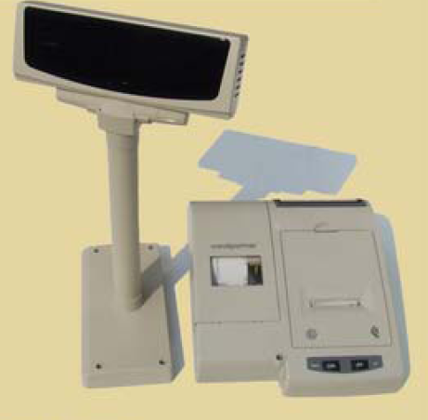

F I S K A L

Uputstvo za PROGRAMERE za rad sa programom Fiskal.exe
1. UVOD

SADRŽAJ:

- NAMJENA................................................... 3
- INSTALACIJA............................................... 3
- KONFIGURACIJA............................................. 3
- REŽIMI RADA............................................... 8
- MENI FISKAL.EXE........................................... 8
  - PODEŠAVANJE........................................ 8
  - ŠIFARNICI.......................................... 9
  - IZVJEŠTAJI.........................................10
  - SAMOSTALNI MODUL PRODAJE...........................11
  - OČISTI STATUS GREŠKE...............................12
  - STOP FISKALNI DRAJVER..............................12
  - INTEGRACIJA FISKAL.EXE U VLASTITO APLIKATIVNO POS RJEŠENJE ILI KNJIGOVODSTVENI SOFTWARE..................12
  - TXT DRAJVER........................................18
- PRINCIP RADA PROGRAMA FISKAL.EXE – ALGORITAM..............19
- NAJČEŠĆE GREŠKE...........................................21
7.1 NE POSTOJI KONEKCIJA SA BAZOM......................21
7.2 NE POSTOJI KONEKCIJA SA FISKALNIM ŠTAMPAČEM........22
7.3 NEKOREKTNA BAZA....................................23
7.4 FISKALNI ŠTAMPAČ ILI KASA NE ŠTAMPAJU RAČUNE.......24
- FAQ.......................................................25

- NAMJENA
Program Fiskal.exe je Samostalni modul prodaje koji omogućava registraciju i
štampanje fiskalnih bonova (računa) na fiskalnim uređajima za koje je Digit registrovani uvoznik i proizvođač. Pošto se svi POS programi koji služe kao moduli prodaje moraju registrovati u Ministarstvu trgovine, Fiskal.exe je zamišljen kao spona između postojećih knjigovodstvenih programa sa vlastitim modulom prodaje i fiskalnog štampača . U ovom slučaju samo program Fiskal.exe bi bio registrovan u Ministarstvu trgovine. Takođe, program ima svoju formu za izdavanje računa kupcima u slučaju kvara baze podataka ili knjigovodstvenog programa dok se baza ili program ne poprave.

- INSTALACIJA
Ubacite CD sa instalacionim programom Setup_Fiskal.exe u CD drajv. Ako nemate
program na CD-u konektujte se na sajt www.digit-rs.com , u odjeljenju linkova BRZI LINKOVI kliknite na link DOWNLOAD DRIVER ZA FISKALNU KASU . Instalaciju ovog programa možete skinuti i sa sajta http://www.fiskalnekase.ba na strani download.
Sačuvajte fajl na C:\ ili u direktorijum koji želite. Instalirajte program. Program se instalira, po preporuci koja se nudi prilikom instalacije, u folder C:\Puma2\Fiskal i nije ga preporučivo prebacivati u drugi ili mijenjati putanju instalacije.
Po instalaciji program traži restart računara. Po restartu, program startuje automatski i prikazuje se sa ikonom u obliku male plave otvorene knjige u desnom dijelu taskbara. Program se startuje podešen na podatke upisane u tekstualne (*.txt) fajlove.

- KONFIGURACIJA
Konfiguracija programa – drajver se određuje sa dva tekstualna ini fajla koji se
u direktoriju c:\puma2\fiskal\ odnosno pored programa fiskal.exe To su:
- database.ini – određuje sa kojom bazom podataka drajver radi i konfiguracione parametre za tu bazu. U pomenutom direktoriju nalaze se primjeri za konfiguraciju pojedinih baza podataka.
- settings.ini – određuje konfiguraciju ostalih značajnih parametara za rad fiskalnog drajvera odnosno programa fiskal.exe.

Po startovanju programa potrebno je izvršiti re-konfiguriaciju da bi se omogućio rad sa bazom podataka sa kojom radi i knjigovodstveni softver. Kliknite desnim tasterom miša na ikonu programa i izaberite meni Stop fiskalni drajver - naime ovom se operacijom zaustavlja program fiskal.exe.

Kreirajte tabele u bazi podataka koju koristite pored vlastitih tabela ili kreirajte novu shema /user /database pod nazivom FISKAL.

U folderu C:\Puma2\Fiskal\dblink nalaze se SQL skriptovi za formiranje tabela u Interbase, Firebird, MSSQL, MYSQL, ORACLE i SYBASE bazama podataka. Za tekstualni način prikaza (tabele u *.txt fajlovima) i Paradox (db), pripremljene su gotove tabele sa određenim testnim podacima, a za Access gotova baza podataka sa svim tabelama.

Podesite konekciju na bazu podataka (database.ini) uz pomoć primjera datih u odgovarajućem podfolderu foldera dblink.

Vlastitom aplikacijom upiste šifarnike u tabele
F_OBJEKAT, F_ROBA,F_OPERATERI, F_GRUPE , F_POR_STOPE i F_KUPCI.
Tabela F_KUPCI označava kupce koji vrše dalju prodaju robe, odnosno služe za režim veleporodajnog rada.

Račune štampajte upisom u tabelu F_RAČUN
Vrste plaćanja određujete pomoću tablele F_PLAĆANJE
Tip knjiženja za ove dvije tabele definiše se način rada i to 1 za Maloprodaju i 2 za Veleprodaju. Ovaj tip knjiženja ne treba miješati sa tipom knjiženja u tabeli zadataka F_SEMAFOR (Pogledajte opis tabele F_SEMAFOR ).

Promjenu cijene neke robe i upisivanje nove šifre robe u fiskalnu memoriju možete uraditi upisom u tabele F_NIVELACIJA ili F_SEMAFOR tip knjiženja 3.

Podešavanje fiskalnog drajvera settings.ini fajlu.
Najznačajnije stavke u fajlu Settings.ini su sljedeće:

- F_ACTIVECOMP= - staviti 1 za TCP/IP vezu, a 3 za vezu preko comporta(RS232)
Ovaj parametar predtavlja protokol za komunikaciju sa fiskanim uređajem.

- F_FISKUREDJ= - staviti 1 za stampač, a 2 za kasu u režimu fiskalnog stampača
Ovaj parametar označava o kojem se uređaju radi.

- F_IDKASA= - staviti 4 za štampač, a 1 za fiskalnu kasu
Ovaj parametar određuje dodatnu obavijest o kojem se uređaju radi, štampaču ili kasi.
- F_VERZDRZ= - staviti 1 za štampač a 17 za kasu u režimu fiskalnog stampača
Ovaj parametar se odnosi na verziju odnosno, na državu u kojoj radi.
- F_REC_TIMEOUT= - staviti 40 za štampač na TCP/IP, 150 na comport-u, a
2500 za fiskalnu kasu
Ovaj parametar označava vrijeme čekanja odgovora nakon postavljenog zahtjeva i predstavlja broj milisekundi.

- F_FONT_CHARSET= - staviti 0 za Engleski, 1 za Srpsku latinicu i 2 za Srpsku ćirilicu
Parametar se može podesiti u zavisnosti koji se CHARSET koristi, kasa ili printer
- F_BROJ_KASE= - staviti serijski fabrički broj printera ili kase (6 cifara) npr. 155540
; Parametri za RS232 (comport)
- F_COMPORTNUMBER= – broj comporta preko koga se odvija komunikacija
- F_COMPORTBAUDRATE= - BAUD RATE ( 57600 )
- F_COMPORTSTOPBITS= - BROJ STOP BITA ( 1 )
- F_COMPORTPARITY= - PARITET ( 0 )
- F_COMPORTDATABITS= - BROJ BITA ( 8 )

; IP parametri fiskalnog uređaja ako je priključen preko TCP/IP porta

- F_IPAdresaFiskUredj= - IP adresa Printera (npr. 192.168.0.1 )
- F_SubnetMaskFiskUredj= - SubnetMask za Printer (npr. 255.255.255.0 )
- F_GatewayFiskUredj= - GateWay za Printer (npr. 192.168.0.1)
- F_TCPLocalPortFiskUredj= - Broj porta za Printer (npr. 1024 )

Napomena: Da nakon svakog reseta uređaja (štampač) morate ponovo podesiti
parametre komunikacije uz pomoć forme podešavanja iz programa fiskal exe.

;LOG TCPIP/KOMUNKACIJE - ako nije definisano filename sam kreira ime
- F_COMMLOGFILE= - Ime log fajla (npr. 'C:\logfile1.txt')
- F_PISILOG= - da li će se pisati log fajl TRUE-piše se, FALSE- ne piše se
Ovaj parametar uključuje upis log fajla komunikacije između fiskalnog uređaja i programa fiskal exe, a služi za praćenje rada i korekciju grešaka u komunikaciji. U normalnom režimu treba da bude isključen.

;Log file za drajver
- PISILOGFILE= - da li će se pisati log fajl DA -piše se, NE - ne piše se
Ovaj parametar upisuje log fajl za sam drajver i služi za ispitivanje grešaka u radu samog programa fiskal.exe

;Test režim drajvera, kada progam radi bez štamapača
- EMULATOR= - DA - program radi bez štampača
Ovaj parametar omogućuje rad sa programom fiskal.exe i kada nema spojenog fiskalnog uređaja, a služi za razvoj i prilagođavanje aplikativnog softvera raznih proizvođača za rad sa programom fiskal.exe i sa fiskalnim uređajima proizvođača DIGIT.

;DA LI DA RADI DB SPULER AUTOMATSKI
DBDRIVERAUTOMATICMODE= - DB SPULER ne radi automatski =FALSE, automatski=TRUE
Program fiskal.exe radi na taj način tako da u ciklusima očitava komandnu tabelu F_SEMAFOR i izvršava komande zadate u pomenutoj tabeli u okviru tog ciklusa.Parametar omogućava da se ti ciklusi zaustave (FALSE) ili pokrenu (TRUE) u zavisnosti od potrebe.

DBDAMLOGSTATUS=TRUE
Parametar koji određuje da li da se ciklusi opisani u predhodnom parametru u kojima nema komandi za fiskalni uređaj (prazni ciklusi) upisuju u log faj .

;Vrijeme ciklusa provjere štampanja
DBDRIVERAUTOMATICTIMER=1000
Ovaj parametar određuje učestalost ciklusa provjere tabele komandi F_SEMAFOR i izražen je u milisekundama.

;DA LI DA DB SPULER RADI PREKO MEMORIJSKIH FAJLOVA
MEMORYFILE= - TRUE- radi, FALSE- ne radi preko memorijskih fajlova.
Konfiguracija rada sa memorijskim fajlovima je namjenjena u slučajevima kada ima više POS sistema koji rade na jednoj bazi podataka. Da bi smanjili broj upita prema bazi podataka možete isključiti automatsku provjeru tabele F_SEMAFOR od strane programa fiskal.exe, a komande za start ciklusa izvršenja komandi zadati komunikacijom vlastite aplikacije sa programom fiskal.exe preko WINDOWS memorijskih fajlova uz pomoć windows api funkcija MapViewOfFile(..). Za detaljnije informacije fiskalne.kase@digit-rs.com

;Da li da osvježi - upiše, parametre robe u fiskalni štampač prije nego što odštampa
UPISIROBUPRIJESTAMPE=DA
Ovim parametrom se automatski niveliše i ažurira roba u memoriji fiskalnog uređaja neposredno prije štampanja računa.

;param način rada
D20A0=
Ovaj parametar je vezan za proizvođača i ne treba ga mjenjati ili brisati.

;Da li da upisuje rezultat komandi za stavke u tabelu F_LOG_STAVKE DA/NE
F_LOG_STAVKE=DA
F_LOG_RACUN=DA

Sa ova dva parametra može se postaviti da program fiskal.exe upisuje odgovore dobijene od fiskalnog uređaja nakon izvršenih operacija štampanja u tabele F_LOG_STAVKE i F_LOG_RACUN. Na taj način je moguće iz vlastitih aplikacija očitati da li je račun korektno odštampan na štampaču ili je došlo do neke greške i koje.

;U SISTEMU SA VIŠE FISKALNIH KASA NA JEDNOJ BAZI PODATAKA
;može se kombinovati koji su šifarnici zajednički(=1) ili da se čitaju zasebni šifarnici(=redni ; broj kase , to se odnosi i na načine plaćanja i nivelacije
; potrebno je

Grupa parametara koji određuju filter na pojedine tabele u šifarnicima.
„NE VRIJEDI KADA FISKAL..EXE RADI KAO DIREKTNI TXT DRAJVER“

Za slučaj : jedna baza podataka – jedan fiskalni uređaj ( najčešći slučaj) ostaviti preporučeno podešavanje za sve tabele u vrijednost polja F_ID_KASE upisivati broj 1.

FID_KUPACA=1
Parametar za tabelu F_KUPCI
FID_OBJEKTA=1
Parametar za tabelu F_OBJEKAT
FID_POR_STOPA=1
Parametar za tabelu F_POR_STOPE
FID_OPERATERA=1
Parametar za tabelu F_OPERATERI
FID_ROBA=1
Parametar za tabelu F_ROBA
FID_GRUPA_ROBA=1
Parametar za tabelu F_GRUPE_ROBA

FID_RACUNA=1
Zajednički parametar za tabele F_RACUN, F_SEMAFOR, F_PLACANJA, F_NIVELACIJA

Primjer:
Ako u sistemu sa 2 kase, a na jednoj bazi podtaka postavite:
Za kasu 1 (sifra kase 103)- settings.ini
FID_KUPACA=1
FID_OBJEKTA=1
FID_POR_STOPA=1
FID_OPERATERA=103
FID_ROBA=1
FID_GRUPA_ROBA=103
FID_RACUNA=103 (obavezno)

Za kasu 2 (šifra kase 56)- settings.ini
FID_KUPACA=1
FID_OBJEKTA=1
FID_POR_STOPA=1
FID_OPERATERA=56
FID_ROBA=1
FID_GRUPA_ROBA=56
FID_RACUNA=56 (obavezno)

Onda će obe kase imati zajedničke šifarnike za F_KUPCI,F_PORESKE_STOPE iF_ROBE i u te tabele u polje F_ID_KASE upisujete broj 1.

Svaka kasa ima svoje šifarnike za tabele F_GRUPE_ROBA,F_OPERATERI i u to polje F_ID_KASE za kasu 1 upisujete broj 103, a za kasu 2 upisujete broj 56. Dakle operateri i grupe roba se nalaze u istoj tabeli, a pripadnost kasi određuje polje F_ID_KASE i parametar
FID u settings ini.

PARAMETAR FID_RACUNA ne može biti zajednički za više kasa iz toga razloga što bi došlo do kolizije i pogrešnog štampanja računa, odnosno izvršenja komande na pogrešnom štampaču.

;Podešavanje za Upgrade (Ažuriranje novih verzija programa)
Nove verzije programa možete provjeriti i postaviti uz pomoć programa dwupg.exe koji se instalira sa samim drajverom, odnosno programom fiskal.exe
Podešavanja su :

List_name=fiskal.txt
Local_path=C:\puma2\fiskal\
Autokreiranje=DA
Server_path=http://www.digit-rs.com/files/fiskal/
SERVER_PATH2=
SERVER_PATH3=
username=
password=

////////samo za direktni tekstualni drajver
; Za tekstualni drajver moguće je zamjeniti duga imena
;sa kraćim, primjer: f_objekat.txt=f_o.txt ili f_racun*.txt=f_r*.txt
f_kupci.txt=f_kupci.txt
f_objekat.txt=f_objekat.txt
f_roba.txt=f_roba.txt
f_operateri.txt=f_operateri.txt
f_poreske_stope.txt=f_poreske_stope.txt
f_gruperoba.txt=f_gruperoba.txt
f_dnev_izv.txt=f_dnev_izv.txt
f_nivelacija*.txt=f_nivelacija*.txt
;veleprodajni računi
f_v_racun*.txt=f_v_racun*.txt
;4 reda teksta na veleprodajnom računu
f_v_racun*.mem=f_v_racun*.mem
;maloprodajni računi
f_m_racun*.txt=f_m_racun*.txt
;4 reda teksta na maloprodajnom računu
f_m_racun*.mem=f_m_racun*.mem
;
f_tekst*.mem=f_tekst*.mem
;
f_semafor*.txt=f_semafor*.txt
////////////////
Parametri koji vrijede samo za direktan txt drajver i služe za definisanje drugih imena za txt šifarnike, račune i komande – semafor.

- REŽIMI RADA

Postoje sljedeći režimi rada:

- Emulator – Služi za razvoj i testiranje aplikativnog softvera u radu sa fiskalnim drajverom fiskal.exe i zahtijeva konekciju na bazu podataka ili tekstualne šifarnike. U ovom režimu se emulira hardverski uređaj i akcije se mogu pratiti u log fajlu koji se nalazi kod samog programa fiskal.exe.

- Samostalan režim prodaje-Kada nema konekciju na bazu podataka ili šifarnike Fiskal
će očitati šifarnike iz fiskalne memorije uređaja i omogućiti štampanje fiskalnih bonova i kada nema konekcije na bazu podataka, odnosno kada POS aplikacija ne radi iz nekog razloga.

-Database spuler- U ovom režimu drajver će odštampati sve račune koji se nalaze u tabeli F_RACUN i ažurirati robu u fiskalnoj memoriji koja se nalazi u tabeli F_NIVELACIJA, kada u tabeli F_SEMAFOR bude upisan TIPKNJIZENJA broj 0 za MLP i 20 za VLP odnosno 3 za nivelacije.

-Podešavanje omogućava direktnu komunikaciju sa fiskalnim uređajem te podešavanje pojedinih parametara fiskalnog uređaja. Takođe omogućava test pojedinih funkcija protokola prema fiskalnom uređaju, nema funkcionalnost u emulatorskom režimu rada.

- MENI FISKAL.EXE

Klikom desnog tastera miša na ikonu knjige u desnom dijelu taskbara vide se
podmeni menija Fiskal.exe.

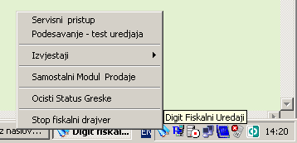

  - Podesavanje fiskalnog uređaja

Klikom na ovaj podmeni otvara se forma kao na slici ispod. Forma Podešavanje omogućava direktnu komunikaciju sa fiskalnim uređajem, te podešavanje pojedinih parametara fiskalnog uređaja. Ovaj parametar takođe omogućava test pojedinih funkcija protokola prema fiskalnom uređaju.
Da bi pristupili pojedinim opcijama podešavanja morate se prijaviti na sistem uz pomoć opcije servisni pristup na glavnom meniju drajvera.
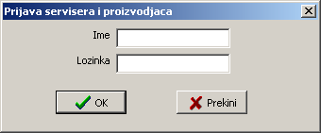

Korisničko ime i lozinku dobićete od ovlaštenog proizvođača nakon potpisa ugovora o ovlaštenom servisu.Za više informacija možete se javiti na fiskalne.kase@digit-rs.com

Forma podešavanje-služi za podešavanje: operacije fiskalizacije, testiranje fiskalnog uređaja itd.
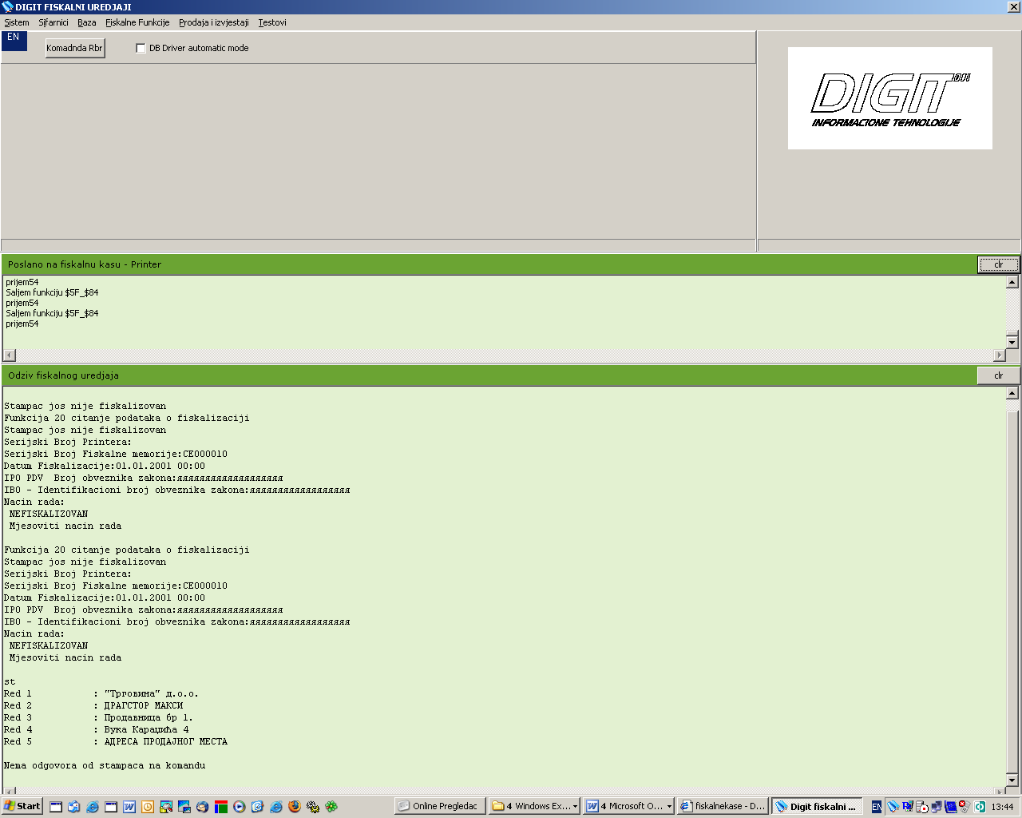

U gornjem dijelu nalazi se Meni forme, a ispod dva memo polja za prikaz određenih podataka prilikom komunikacije. U gornjem memo polju prikazuju se komande koje se šalju (ne sve), a u donjem podaci primljeni sa fiskalnog uređaja.Meni se formira u zavisnosti od konfiguracije settings.ini odnosno prilagođava se tipu kase koja je konfigurisana.

  - ŠIFARNICI

Forma šifarnici je namjenjena za rad sa šifarnicima koji su upisani u memoriju fiskalnog uređaja te za sinhronizaciju i za upis u interne tabele F_ROBA,F_GRUPE_ROBA,F_OBJEKAT, F_POR_STOPE, F_OPERATER, F_NIVELACIJA
Takođe omogućava ažuriranje tih tabela i podataka kao i upis ažuriranih podataka iz tabela u memoriju fiskalnog uređaja. Dakle omogućena je direktna obostrana sinhronizacija podataka između baze podataka i memorije fiskalnog uređaja. Izgled forme je dat na sledecoj slici:
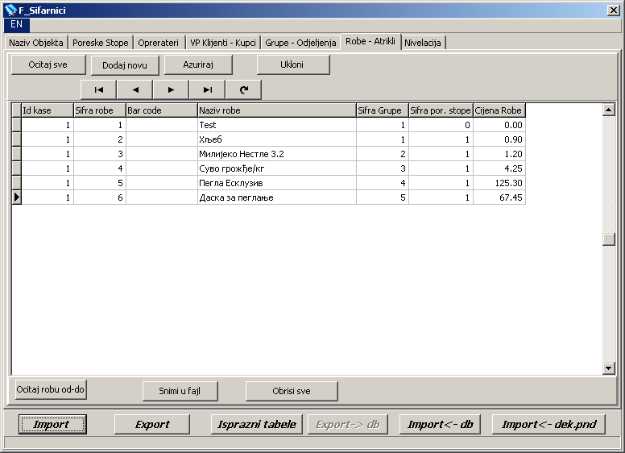

Procedure rada sa formom:
Klikom na podmeni otvara se forma kao na donjoj slici. Forma prikazuje podatke iz različitih tabela baze. Svaku od pomenutih tabela možemo otvoriti sa klikom na jezičak koji prikazuje određenu tabelu šifarnika roba:
Opis pojedinih dugmadi na formi Šifarnici
Ocitaj sve: Izvrši se sinhronizacija tabela sa memorijom fiskalnog uređaja i to tako da se šifra upiše kada se očita iz šifarnika.
Dodaj novu: Ovo dugme omogućava da se doda novi zapis u memoriju fiskalnog uređaja i nakon toga upis u bazu podataka drajvera.
Ažuriraj: Otvara se forma koja omogućava da se se u dozvoljenom periodu izmjeni naziv, poreska grupa ili neki od podataka vezano za određenu šifru .
Ukloni: Ovo dugme služi da ukloni nepotrebne šifre koje je moguće ukloniti u dozvoljenom periodu.
Ocitaj od do : Na postavljenim granicama od i do program će očitati fiskalni uređaj.
Snimi u fajl: Omogućava eksport određenog šifarnika u fajl na disku računara.
Dugmad Import, Export, Export -> db , Import <- db, omogucavaju konverziju podataka iz jedne baze podataka u drugu ili u datoteke na disku.
Import <- dek.pnd omogućava konverziju podataka u Digit software.

Navigator bar se nalazi ispod dugmadi i služi za pomjeranje po zapisima. Kada izabermo neku šifru onda na se na nju pirmjenjuju komande definisane pojedinim dugmadima kao na primjer ažuriranje.
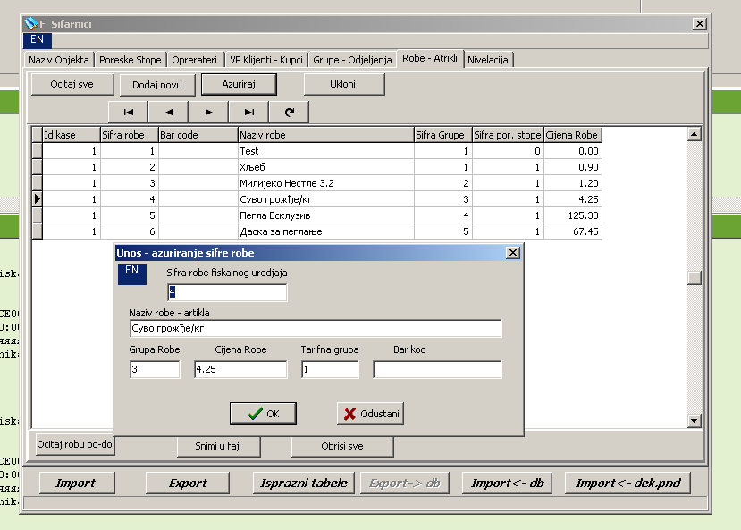

Preporučuje se da se šifarnici vode na srpskoj latinici. Za korisnike koji koriste srpsku ćirilicu pismo je moguće mijenjati stadnardnim načinom tipke alt – shift na tastaturi ili klikom na labelu pisma u gornjem lijevom uglu kao na sl. slici. Princip je isti za sve forme na sistemu:
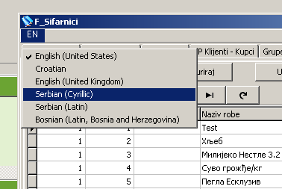

  - IZVJEŠTAJI FISKALNOG UREĐAJA

Operacija Izvještaji na glavnom meniju - šalje komande fiskalnom uređaju da se izvrše sljedeće operacije:
- Štampati dnevni izveštaj
- Štampati presjek stanja
- Dnevni promet po grupama roba
- Različiti tipovi izvještaja po operaterima, artiklima i odjelenjima grupama roba.
Klikom na jedan od podmenija, štampa se odgovarajući izvještaj.

Mjesečni izvještaj.
Očitavanjem fm izvještaja iz fiskalne memorije u tabelu F_DNEV_IZV se upisuju podaci koje je poreski obaveznik inače obavezan da popunjava. izgled ovog izvještaja je dat na sledećoj slici:
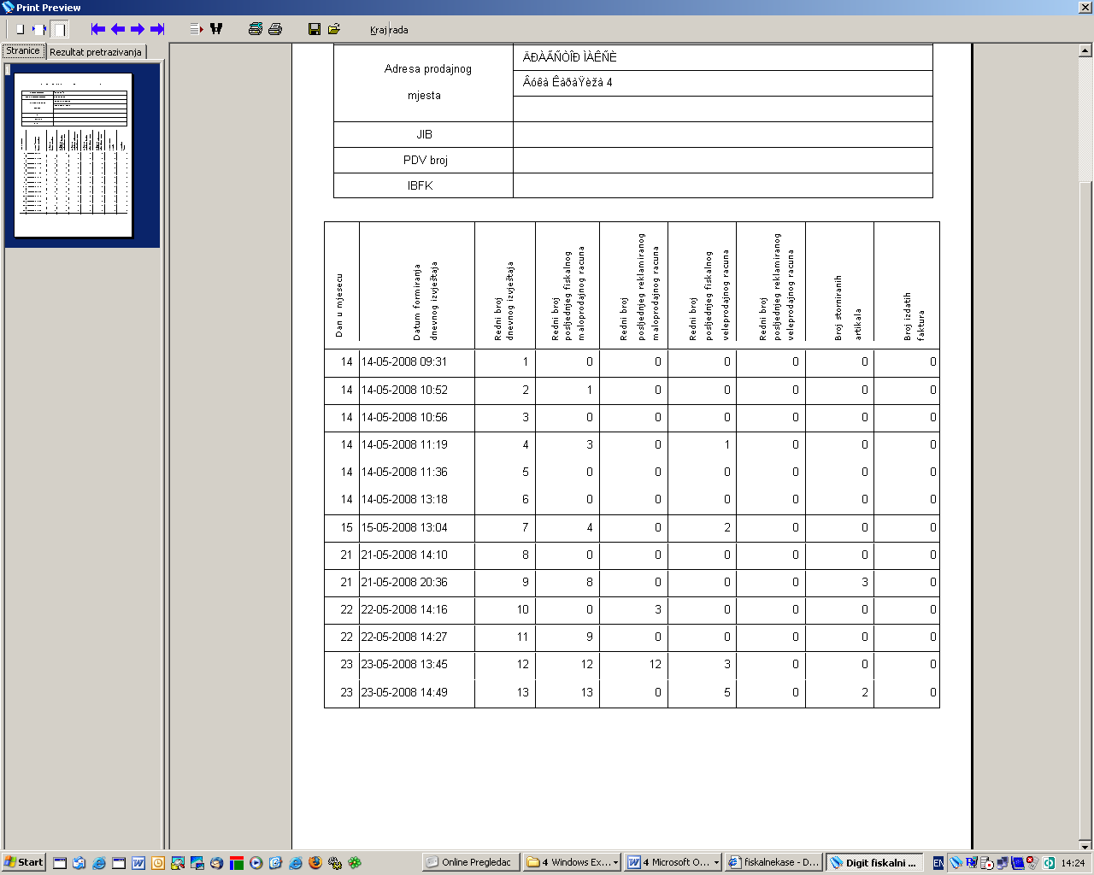

  - SAMOSTALNI MODUL PRODAJE

Samostalni modul prodaje je forma koja omogućava izdavanje fiskalnih računa kada je podešena baza podataka nedostupna usled kvara ili nekog drugog razloga ili ako ne rade knjigovodstvne aplikacije, odnosno POS software.
Klikom na podmeni ili dvoklikom na ikonu na taskbaru ili ikonu na desktopu računara, otvara se forma samostalnog modula prodaje kao na donjoj slici.

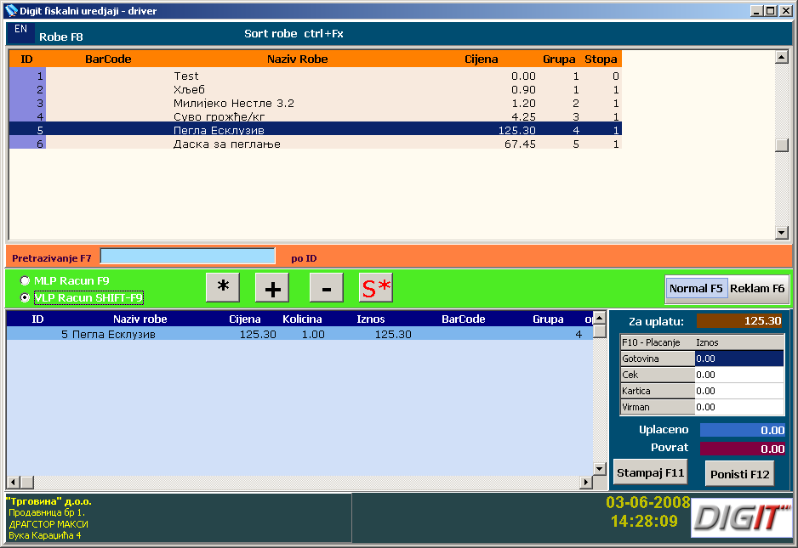

U gornjoj tabeli prikazani su artikli iz tabele F_ROBA, dok se u donjoj tabeli prikazuje F_RACUN.
Sortiranje pojedinih kolona u tabeli roba možete uključiti dvoklikom na naziv polja u zaglavlju tabele ili kombinacijom tastera ctrl i funkcijskog tastera. Primjer: kombinacija
ctrl – F1 sortira kolonu po fiskalnoj sifri robe (F_SIFRA_ROBE), ctrl-F2 po bar kodu, Ctrl- F3 po nazivu robe itd..
Operaciju Pretraživanje možete uključiti sa tasterom F7 ili ulaskom u edit polje Pretraživanje. „Pretraživanje vrijedi za onu kolonu na koju je postavljen indeks“ pri čemu treba voditi računa o tome da za brojevne kolone, kao što je fiskalna širfra treba unositi brojeve.

U tabeli za prikaz računa prikazuje se samo račun koji automatski ima polje F_RB = 0.
Dakle u tabelama f_racun, f_semafor i f_plaćanje sve stavke koje su dodate uz pomoć ove forme imaće za vrijednost polja F_RB broj 0.

U donjem lijevom dijelu forme nalazi se radio button grupa kojom možete odrediti tip računa, da li se radi o veleprodajnom ili maloprodajnom računu što vrijedi za sve tipove fiskalnih uređaja. Tip računa možete odrediti i kombinacijom tipki shift – F9 za VLP i F9 za MLP račun.
U donjem desnom dijelu forme nalaze se dugmad pomoću kojih se određuje da li se radi o običnom ili reklamiranom računu. Takođe tipkama F5 i F6 možete dati komandu za određivanje tipa računa obični ili reklamacijski račun.

Dodavanje robe i brisanje robe sa računa možete raditi uz pomoć dugmadi “+“,“-“ i “*“ ili adekvatnim tipkama na numeričkoj tastaturi. Dugme „S*“ služi za dodavanje storno stavki na računu.
Na panelu desno moguće je odrediti način plaćanja uz pomoć radio grupe, kao i iznos uplaćenog novca, u tom slučaju fiskalni uređaj ispisuje koliki je povrat novca kupcu.

Tipka F11 odnosno istoimeno dugme daje komandu fiskalnom uređaju da štampa račun odnosno registruje promet u fiskalnu memoriju. Tipka F12 - ako je potrebno možete odustati od akcije štampanja.

Primjer izdavnja računa:
Selektujte robu klikom na odgovarajuću stavku, ili u polje za pretraživanje.

Pretraživanje F7- ukucajte šifru robe i pritisnite taster ENTER . Dodajete li na račun jediničnu količinu robe kliknite na dugmić «+» i stavka će biti dodata na račun ( polje ispod). Želite li unijeti veću količinu kliknite na dugme «*», pojaviće se forma za unos veće količine robe.

Takođe možete unijeti i drugu cijenu od one koja se nudi (cijena iz baze). U desnom donjem dijelu forme izaberite način plaćanja i uplaćeni iznos, zatim kliknite na dugme Štampaj ili pritisnite funkcijski taster F11. Želite li poništiti poslednju unijetu stavku kliknite na dugme «-». Ukoliko želite obrisati sve stavke pritisnite funkcijski taster F12 ili kliknite na dugme Poništi.
U polje za kusur prikazan je iznos kusura koji se treba vratiti.

5.5 OČISTI STATUS GREŠKE

Klikom na podmeni «čiste» čiste se sve greške iz fiskalnog printera.
U slučaju da fiskalni uređaj signalizira programu fiskal.exe status greške, fiskal.exe može poslati sekvencu komandi da se status -greška ispravi u status – spreman za rad.
Primjer za to je recimo: ukoliko štampač ostane u režimu štampanja slobodnog teksta usled nestanka struje ili zaglavljivanja papirne trake.
Nakon dolaska el. energije ili nakon promjene papirne trake program šalje komandu za kraj štampanja slobodnog teksta i povratak u status spreman za rad.

5.6 STOP FISKALNI DRAJVER

Klikom na ovaj podmeni i nakon potvrde zaustavlja se drajver, a time i program
Fiskal.exe.
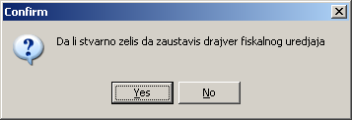

  - INTEGRACIJA FISKAL.EXE U VLASTITO APLIKATIVNO POS RJEŠENJE ILI
KNJIGOVODSTVEVNI SOFTWARE

Komunikacija između vašeg aplikativnog POS rješenja odnosno knjigovodstvenog software –a za maloprodaju i veleprodaju izvršava se preko podataka u postavljenoj bazi podataka ili putem txt fajlova ako se koristi direktni txt drajver. Zato i kažemo da se fiskal.exe koristi
kao database spuler – štampač.

Prva značajna tabela, je tabela komandi F_SEMAFOR. Tabela F_SEMAFOR i ima neku ulogu semafora dajući komandu internom servisu koje račune treba odštampati ili koje radnje poduzeti. Poslije odštampanog računa ili poduzete radnje stavka će biti obrisana iz ove tabele od strane programa fiskal.exe. Vremenski interval između dvije uzastopne provjere ima li zapisa u ovoj tabeli određuje se na osnovu promjenljive DBDRIVERAUTOMATICTIMER koja se nalazi u fajlu Settings.ini. Primjer: ako je ova promjenljiva i ima vrijednost 2000 to znači da će servis provjeravati sadržaj ove tabele svakih 2000 ms tj. svake 2 sekunde. Na taj način možemo podešavti učestalost ciklusa programa fiskal.exe
Navedena tabela ima 5 polja i to:
- F_ID_KASE double - ID fiskalne kase
- F_RBR double - redni broj računa
- TIPKNJIZENJA double - broj u opsegu 0-17 i 20,21 –Komanda
- MEMO memo (dugi string) - tekst koji će biti štampan ispod IBFM broja
odnosno zaglavlja.
- PRINTMEMO double - memo se štampa (1) ili ne štampa (0)
- PRINTRACUN double - račun se štampa (1) ili ne štampa (0)
- F_SIFRA_KUPCA double - šifra (ID) kupca (za VLP račune)
- F_REKL_BROJ double - broj računa koji se reklamira

F_ID_KASE je ID broj fiskalne kase koji se postavlja u slučaju više kasa na jednoj bazi podataka i inače je pretpostavljena vrijednost 1.

F_RBR je knjigovodstveni broj računa ili redni broj komande.

MEMO polje sadrži dodatne informacije koje se štampaju poslije zaglavlja računa, najčešće su to reklamne poruke, međutim kod kreditnih kupaca potrebno je unijeti i dodatne informacije kao što su: ime vozača, registarski broj vozila, broj stola ili hotelske sobe i ostale informacije bitne za štampanje, a koje nisu predviđene zakonom.
To je moguće unijeti u ovo memo polje.
U režimu štampanja teksta na računu je moguće unijeti do 4 linije, dužine 32 karaktera u okviru jednog memo polja.
Postoji još i slobodan režim štampe fiskalnog uređaja tj. kada se štampa slobodan tekst nevezano za fiskalan račun.
Tada u memo polje možemo unijeti neograničeno linija teksta po 32 karaktera koji će biti odštampani. Ova se mogućnost može koristiti za štampanje dodatnih izvještaja na štampaču koji nisu predviđeni standardnim radom. Primjer: to mogu biti stanja elektronskih brojača, tankova, razni izvjštaji do završetka smjene, potvrde kupcu, bonovi za nagradnu igru, narudžbe za kuhnju, dakle sve što je potrebno štampati a da zakonom nije predviđeno.
Svaka linija se zavšava sa kontrolnim kodovima CR i LF tj. sa sekvencom #13#10, osim poslednje.

Polje PRINTMEMO predstavlja da li se memo polje štampa (PRINTMEMO =1) ili ne (PRINTMEMO=0).
Polje PRINTRACUN na isti način pokazuje servisu koji štampa, da li da se račun štampa ili ne.
Primjer:
Kombinacija PRINTMEMO =1 sa PRINTRACUN=1 označava štampanje na računu prva četiri reda teksta sadržana u memo polju.
Kombinacija PRINTMEMO =1 sa PRINTRACUN=0 označava čitav sadržaj štampe MEMO polja kao nezavistan izvještaj -tekst.
Kombinacija PRINTMEMO =0 sa PRINTRACUN=1 označava da se ne štampa nikakav slobodan tekst na računu bez obzira na sadržaj MEMO polja.

Polje TIPKNJIZENJA označava šta će se uraditi sa unešenim podacima ili koja će se radnja poduzeti. Postoje sledeći tipovi knjiženja –odnosno komande :
- Štampanje računa MLP 0
- Štampanje storno računa MLP 1
- Unos nove šifre robe u fiskalni uređaj 2
- Nivelacija robe 3
- Štampanje dnevnog izvještaja 4
- Štampanje presjeka stanja 5
- Štampanje dnevnog izvještaja po artiklima 6
- Štampanje dnevnog izvještaja po grupama roba 7
- Štampanje dnevnog izvještaja po operaterima 8
- Očitavanje tarifnih stopa iz fiskalnog uređaja 9
- Očitavanje operatera iz fiskalnog uređaja 10
- Očitavanje grupe roba iz fiskalnog uređaja 11
- Očitavanja šifara robe iz fiskalnog uređaja 12
- Upis šifara robe u fiskalni uređaj 13
- Upis grupe robe u fiskalni uređaj 14
- Upis operatera u fiskalni uređaj 15
- Prikaz podešavanja fiskalnog uređaja 16
- Prikaz šifarnika fiskalnog uređaja 17
- Štampanje računa VLP 20
- Štampanje storno računa VLP 21

Za komande
6: //Dnevni izvještaj po artiklima
7: //Dnevni izvještaj po grupama roba
8: //Dnevni izvještaj po operaterima
9: //Očitavanje Tarifnih stopa iz štampača
10: //Očitavanje Operatera iz štampača
11: //Očitavanje Grupa Roba iz štampača
12: //Očitavanje šifre Roba iz štampača
13: //Upis šifre robe u štamapač
15: //Upis operatera u štamapač
Moguće je ograničiti opseg upisivanjem u polje PRINTMEMO vrijednost od koje šifre i upisivanjem u polje PRINTRACUN vrijednost do koje šifre će komanda upisana u TIPKNJIZENJA izvršiti zadatu operaciju.

U tabelu F_RACUN unose se stavke računa koji će biti odštampan. Tabela posjeduje sledeće kolone:
- F_ID_KASE tip double
- F_RBR double
- TIPKNJIZENJA double - 1 MLP,2 VLP
- F_STORNO_STAVKA double
- F_SIFRA_ROBE double
- F_BAR_CODE varchar(14)
- F_NAZIV_ROBE varchar(32)
- F_SIFRA_POR_STOPE double
- F_SIFRA_GRUPA double
- F_CIJENA_ROBE double
- F_KOLICINA double

F_ID_KASE je šifra (ID) fiskalne kase,
F_RBR je knjigovodstveni broj računa saglasno tabeli F_SEMAFOR, TIPKNJIZENJA ovdje se odnosi na MALOPRODAJU (1) ili VELEPRODAJU (2) i ne treba je miješati sa istim poljem u tabeli F_SEMAFOR,
F_STORNO_STAVKA je 0 za normalnu stavku, a 1 za storno stavku na računu
F_SIFRA_ROBE (šifra artikla) ,
F_BAR_CODE(bar kod artikla) ,
F_NAZIV_ROBE (naziv artikla) ,
F_SIFRA_POR_STOPE (šifra poreske stope) saglasno tabeli F_POR_STOPE,
F_SIFRA_GRUPA(šifra grupe roba-artikala) saglasno tabeli F_GRUPE_ROBA,
F_CIJENA_ROBE(cijena artikla)
F_KOLICINA je količina artikla za prodaju.

Ako se štampa račun za računom, radi lakšeg rada svaki račun može imati proizvoljan knjigovodestveni redni broj npr. F_RBR=1. Fiskalni uređaj određuje samostalno fiskalni redni broj računa nezavisno od toga šta se upisuje u polje F_RBR. Primarni ključ je F_RBR,F_SIFRA_ROBE,F_ID_KASE,TIPKNJIZENJA i F_STORNO_STAVKA.

U tabelu F_PLACANJE unose se podaci o načinu plaćanja za odgovarajući račun. Tabela ima sledeće kolone:
- F_ID_KASE tip double
- F_RBR double
- TIPKNJIZENJA double - 1 MLP,2 VLP
- F_NACIN_PLACANJA double
- F_UPLACENO double
Primarni ključ je F_ID_KASE, F_RBR,TIPKNJIZENJA i F_NACIN_PLACANJA.
Stavka F_RBR je broj računa(iz tabele F_SEMAFOR).
F_NACIN_PLACANJA je šifra načina plaćanja a F_UPLACENO iznos uplaćenog novca za dati račun.
Sledeći načini plaćanja predviđeni zakonom su:

0 – gotovina
1 – ček
2 – kartica
3 - virman

Moguće je upisati više vrsta plaćanja za isti račun. Primjer: kupac je platio 100 KM gotovinski i 100 KM karticom račun koji iznosi 136.20 KM. U tom slučaju sa istim F_RBR računa unose se dva zapisa u tabelu f_plaćanja i to jedan sa načinom 0, F_uplaceno=100.00 KM i jedan sa nacinom 1 , F_uplaceno=100.00 KM.
Štampač će odštamapti oba načina plaćanja i izračunat će i odštampati povrat novca kupcu u iznosu od 63.80 KM.
Kod negotovinskih načina plaćanja ne mogu se unositi veće vrijednosti od iznosa računa jer nije dozvoljen povrat gotovine za negotovinske uplate.

Radi korektnog rada programa Fiskal potrebno je voditi računa i još o nekim tabelama. Tabela F_POR_STOPE sadrži informaciju o poreskim stopama.
Ima sljedeće kolone:

- F_ID_KASE tip double
- F_SIFRA_POR_STOPE double
- F_NAZIV_POR_STOPE varchar(20)
- F_STOPA_POREZA double

Fiskalni uređaji saglasno sa zakonom o fiskalnim uređajima imaju 4 poreske stope tako da šifre poreskih stopa trebaju biti 0 – 3.
F_STOPA_POREZA je poreska stopa npr. E za stopu poreza 17%.
Naziv poreske stope može se i izostaviti Primarni ključ je F_ID_KASE i F_SIFRA_POR_STOPE.

Tabela F_GRUPE_ROBA sadrži informaciju o grupisanju artikala u određene grupe ili odjeljenja npr. cigarete, žestoko piće itd.
Tabela ima sljedeće kolone:
- F_ID_KASE tip double
- F_SIFRA_GRUPA double
- F_NAZIV_GRUPA varchar(32)
Primarni ključ je F_ID_KASE i F_SIFRA_GRUPA.
Tabela F_ROBA sadrži podatke o artiklima.
Ima sljedeće kolone:

- F_ID_KASE tip double
- F_SIFRA_ROBE double
- F_BAR_CODE varchar(14)
- F_NAZIV_ROBE varchar(32)
- F_SIFRA_GRUPA double
- F_SIFRA_POR_STOPE double
- F_CIJENA_ROBE double

Stavke tebele F_ROBA se upisuju u tabelu F_RACUN. Stavka F_SIFRA_GRUPA je ona iz tabele F_GRUPE_ROBA
Stavka F_SIFRA_POR_STOPE je ona iz tabele F_POR_STOPE. Primarni ključ je F_ID_KASE i F_SIFRA_ROBE.
Tabela F_OPERATERI sadrži podatke o operaterima (kasirima ).
Posjeduje sledeće kolone:

- F_ID_KASE tip double
- F_SIFRA_OPERATERA double
- F_NAZIV_OPERATERA varchar(32)
- F_LOZINKA_OPERATERA varchar(16)

Primarni ključ je F_ID_KASE i F_SIFRA_OPERATERA.
Prilikom izdavanja računa program Fiskal će uzimati prvog operatera sa liste i svi računi će ići na njega.
Ako se želi podržati više operatera knjigovodstveni odnosno POS program potrebno je ažurirati tabelu F_OPERATERI. Ovo je bitno ako se želi štampati ugrađeni Dnevni izvještaj po operaterima sa fiskalnog uređaja i stvarno stanje prodaje po kasirima. Vanjski modul prodaje morao bi prije izdavanja svakog računa zamjeniti operatera (kasira) pod šifrom 1. Polje F_LOZINKA_OPERATERA sadrži lozinku operatera ako je ima.

Tabela F_NIVELACIJA sadrži podatke o artiklima čija se cijena mijenja ili o artiklima koji se prvi put unose u fiskalni uređaj .
Posjeduje sljedeće kolone:

- F_ID_KASE tip double
- F_RBR double
- F_SIFRA_ROBE double
- F_BAR_CODE varchar(14)
- F_NAZIV_ROBE varchar(32)
- F_SIFRA_POR_STOPE double
- F_SIFRA_GRUPA double
- F_CIJENA_ROBE double

Stavka F_RBR je redni broj nivelacije(ako ih ima više, inače može uvijek biti F_RBR=1) i saglasna je sa F_RBR tabele semafor. Ostale stavke su iz tabele F_ROBA. Primarni ključ je F_ID_KASE, F_RBR, F_SIFRA_ROBE.
F_CIJENA_ROBE je nova cijena poslije nivelacije. Koristi se kod tipa knjiženja 3.

Tabela F_OBJEKAT sadrži podatke o jednom ili više objekata iste firme .
Ima sledeća polja:

- F_ID_KASE tip double
- F_RBR double
- F_NAZIV_OBJEKTA varchar(32)
- F_TEL_BROJ varchar(32)
- F_NAZIV_FIRME varchar(32)
- F_ADRESA_FIRME varchar(32)
- F_STAT_BROJ varchar(32)

Primarni ključ je F_ID_KASE, F_RBR.

Tabela F_KUPCI sadrži podatke o kupcima u veleprodaji. Posebno treba obratiti pažnju da su to prema zakonu isključivo kupci koju kupuju robu za „DALJU PRODAJU”. Pravna lica koja kupuju robu za svoje potrebe iako je plaćaju žiralno trebaju dobiti MALOPRODAJNI FISKALNI RAČUN.

Ima sljedeća polja:

- F_ID_KASE tip double
- F_SIFRA_KUPCA double
- F_NAZIV_KUPCA varchar(32)
- F_ADR_A_KUPCA varchar(32)
- F_ADR_B_KUPCA varchar(32)
- F_ADR_C_KUPCA varchar(32)
- F_IBO_KUPCA varchar(20)

Primarni ključ je F_ID_KASE, F_SIFRA_KUPCA.
Tabela F_DNEV_IZV je tabela koju služi za štampanje izvješta za mjesec koja je definisana pravilnikom. Tabela se može upisivati ručno i automatski. Štampa se isključivo na pomoćnom ili mrežnom štampaču i nemože se oštampati fiskalnim uređajem.

F_ID_KASE tip DOUBLE
F_GODINA tip DOUBLE
F_MJESEC tip DOUBLE
F_DAN tip DOUBLE
F_RB_DNEV_IZV tip DOUBLE
F_DATUM tip TIMESTAMP
F_DATUM_IZV tip VARCHAR(20)
F_RBP_FISK_MR tip DOUBLE
F_RBP_REKL_MR tip DOUBLE
F_RBP_FISK_VR tip DOUBLE
F_RBP_REKL_VR tip DOUBLE
F_BR_STORNO_ART tip DOUBLE
F_BR_IZD_FAKT tip DOUBLE

Poprimarni ključ je F_ID_KASE,F_GODINA,F_MJESEC,F_DAN,F_RB_DNEV_IZV
F_ID_KASE određuje za koju se kasu odnosi na sistemima sa više kasa na jednoj bazi podataka.
F_GODINA,F_MJESEC,F_DAN Datum dnevnog izvjestaja
F_RBR Redni broj dnevnog izvjestaja
F_DATUM , Datum i vrijeme račuanara kada je upisan slog
F_DATUM_IZV Datum i vrijeme fiskalnog uređaja kada je urađen izvjestaj
F_RBP_FISK_MR Redni broj poslednjeg maloprodajnog racuna
F_RBP_REKL_MR Redni broj poslednjeg reklamiranog maloprodajnog racuna
F_RBP_FISK_VR Redni broj poslednjeg veleprodajnog racuna
F_RBP_REKL_VR Redni broj poslednjeg reklamiranog veleprodajnog racuna
F_BR_STORNO_ART Broj storniranih artikala
F_BR_IZD_FAKT Broj izdatih faktura

Ova tabela može se očitati iz vlastitog knjigovodstvenog softvera i odšampati na nekom drugom (backoffice) računaru gdje se štampaju ostali knjiovodstveni uređaji.
Log tabele:

Prilikom štampanja računa i njegovih stavki, ako je to omogućeno, u tabele F_LOG_RACUN i F_LOG_STAVKE se nakon odgovora fiskalnog uređaja unose podaci o odštampanom računu i njegovim stavkama. Omogućavanje upisa u ove dvije log tabele, poslije štampanja odgovarajuće stavke, vrši se upisom u fajl Settings.ini sledećih promjenljivih:
F_LOG_STAVKE=DA
F_LOG_RACUN=DA
Ove tabele daju mogućnost praćenja odgovora fiskalnog uređaja nakon zahtjeva o štampanju i storniranju pojedinih stavki računa kao i komande o završetku računa. Ove tabele su informacija programeru i može ih prazniti po volji.

U tabelu F_LOG_STAVKE upisuje se nakon slanja komandi o prodaji ili storniranju stavki na računu, zapise u tu tabelu upisuje fiskalni uređaj. Sadržaj tabele predstavlja formatirani odgovor fiskalnog uređja nakon što fiskalni drajver pošalje komandu za štampanje i upis pojedine stavke sa računa ili nakon storniranja neke stavke na računu.

F_ID_KASE DOUBLE,
F_RBR DOUBLE,
F_RBR_STAVKE DOUBLE,
TIPKNJIZENJA DOUBLE,
F_REZ_KOM DOUBLE,
F_STATUS_K DOUBLE,
F_GRESKA_K DOUBLE,
F_KOMANDA DOUBLE,
F_SIFRA_ROBE DOUBLE,
F_SIFRA_POR_STOPE DOUBLE,
F_SIFRA_GRUPA DOUBLE,
F_CIJENA_ROBE DOUBLE,
F_STATUS_BIT DOUBLE
Opisi pojednih polja tabele F_LOG_STAVKE:
F_ID_KASE je redni broj fiskalnog uređaja koji je poslao odgovor na komandu u sistemima sa više uređaja na jednoj bazi podataka.

F_RBR je knjigovodstveni redni broj računa koji se štampa.

F_RBR_STAVKE je redni broj stavke koja se šalje fiskalnom uređaju.

TIPKNJIZENJA je pokazivač da li se radi o VLP ili MLP računu ili se radi o storniranju stavki
F_REZ_KOM je rezultat poslane komande.

F_STATUS_K je status da li je komanda izvršena korektno i da li je stavka računa odštampana.

F_GRESKA_K U slučaju greške štampanja ili storniranja broj greške uređaja.

F_KOMANDA Broj komande koja je poslana štampaču.

F_SIFRA_ROBE Šifra robe koja se štampa ili stornira.

F_SIFRA_POR_STOPE šifra poreske stope.
F_SIFRA_GRUPA šifra grupe.
F_CIJENA_ROBE cijena robe.
F_STATUS_BIT Statusni bit komande.

Tabela F_LOG_RACUN se upisuje nakon slanja komande fiskalnom uređaju da su sve stavke računa kao i vrste plaćanja poslane, te da upiše podatke u fiskalnu memoriju i odštampa fiskalni račun. U slučaju da je procedura upisa u fiskalnu memoriju uspješna, te da je račun korektno odštampan upisuje se redni broj komande, broj odštampanog fiskalnog računa, datum i vrijeme štampanja računa, te korektan status komande. U slučaju da račun nije usled neke greške odštampan onda fiskalni uređaj šalje broj komande, datum i vrijeme, te status i broj greške koja se dogodila.
F_ID_KASE DOUBLE,
F_RBR DOUBLE,
F_FISK_BROJ DOUBLE,
TIPKNJIZENJA DOUBLE,
F_REZ_KOM DOUBLE,
F_STATUS_K DOUBLE,
F_GRESKA_K DOUBLE,
F_KOMANDA DOUBLE,
F_ST_DTIME VARCHAR(20)

Opis polja u tabeli F_LOG_RACUN
F_ID_KASE je broj kase odnosno fiskalnog uređaja u sistemima sa više uređaja na jednoj bazi podataka.
F_RBR Knjigovodstveni broj računa ili redni broj komande koji je poslan fiskalnom uređaju.
F_FISK_BROJ U slučaju korektnog štampanja fiskalnog računa fiskalni uređaj upisuje fiskalni broj računa koji je odštampan.
TIPKNJIZENJA je oznaka da li se radi o MLP ili VLP računu.
F_REZ_KOM je rezultat poslane komande fiskalnom uređaju.
F_STATUS_K je status komande, da li je komanda izvršena uspješno.
F_GRESKA_K je broj greške ukoliko komanda nije izvršena uspješno.
F_KOMANDA broj komande na koju se ovaj zapis odnosi.
F_ST_DTIME Datum i vrijeme fiskalnog uređaja kada je poslao odgovor na komandu.

5.8 DIREKTNI TXT DRIVER

Potrebno je posebno nešto napomenuti o režimu rada fiskal exe. kao tekstualnog drajvera. Tabele koje nisu predstavljene u bazi kao tekstualni fajlovi. U tom slučaju poterbno je uraditi sljedeće:

- U fajlu database.ini potrebno je upisati sledeća dva reda i ništa više:
DRIVERNAME=DIGITLOCALTXT
LOCALDIR=C:\Puma2\Fiskal\Racuni\

Promjenljiva LOCALDIR data je kao primjer, potrebno je dati putanju do direktorijuma gdje se nalaze sve tabele u obliku txt fajlova, kako šifarnici tako i računi.
U fajlu Settings.ini potrebno je staviti
DBDRIVERAUTOMATICMODE=TRUE
Ovim se omogućuje očitavanje postavljenog direktorija u pravilnim vremenskim intervalima.

Princip rad programa u ovom režimu:
Kada program radi u ovom režimu na samom startanju programa kreira se virtuelna baza podataka u memoriji računara u koju se učitaju podaci iz šifarnika koji su dati u tekstuanom obliku. To su fajlovi – tabele f_operateri. txt, f_roba.txt, f_por_stope. txt, f_objkat. txt i f_grupe_robe. txt koje trebamo postaviti u LOCALDIR.
Nadalje program radi sa memorijskim tabelama i ako smo promjenili neki od pometnutih tekstualnih fajlova potrebno je restartovati program da bi promjene u memorijskim tabelama bile prihvaćene ili da učitate nove tekst fajlove uz pomoć opcije import sa tabele šifarnici.
Štampanje računa – Pripremu računa možete odraditi na nekom drugom direktoriju i kada želite da oštampate pomenuti račun potrebno je da kopirate fajlove koji određuju taj račun u gore postavljeni direktorij LOCALDIR.

Pri instalaciji drajvera u folderu dblink\txt\ postoje direktoriji
c:\puma2\fiskal\dblink\txt\test_m_racuna
c:\puma2\fiskal\dblink\txt\test_v_racuna
c:\puma2\fiskal\dblink\txt\test_slobodan_text
c:\puma2\fiskal\dblink\txt\test_nivelacija

Ako su ostali parametri iz settings.ini pravilno podeseni onda je dovoljno fajlove iz navedenih foldera kopirati u c:\puma2\fiskal\dblink\txt\ i ako je fiskalni drajver podesen da radi automatski on ce ih ostampati na fiskalnom uredjaju.
Prije stampanja racuna svi sifarnici iz c:\puma2\fiskal\dblink\txt\ trebaju biti upisani u memoriju fiskalnog uredjaja.

Svaki MALOPRODAJNI račun određuju tri fajla za račun.
f_m_racunXXXtxt - stavke računa
f_m_racunXXX.pla – načini plaćanja
f_m_racunXXX.mem – 4 reda slobodnog teksta iza zaglavlja računa
i komandni fajl
f_semaforXXX.txt - start štampe računa.

Kada ovako pripremljen račun kopirate na postavljeni direktorij on će biti odštampan u sledećem ciklusu štampanja. Drajver fiskal.exe će obrisati te račune nakon uspješnog štampanja. xxx je redni broj računa je recimo 001.
Strukturu fajlova koji određuju šifarnik i pojedine komponente maloprodajnih računa možete pročitati u READ.ME fajlovima u folderu /dblink/txt/.
Na isti način se štampaju i veleprodajni računi, samo je tada naziv fajlova
Svaki VELEPRODAJNI račun određuju tri fajla za račun.

f_v_racunXXXtxt
f_v_racunXXX.pla
f_v_racunXXX.mem
i komandni fajl f_semaforXXX.txt.

Nivelaciju cijena pojedine robe i dodavanje nove šifra atrikla možete odraditi kopiranjem fajla.
f_nivelacijaXXX.txt i komandnog fajla f_semafor.txt u postavljeni direktorij LOCALDIR.
Štampanje slobodnog teksta, bonova, narudžbi za kuhinju i ostalog, liste koje nisu predviđene samim fiskalnim uređajem možete odraditi kopiranjem fajla
f_tekstXXX.mem i odgovarajućeg komandog fajla f_semaforXXX.txt.
Ostale komande fiskalnom uređaju opisane na strani 13 i 14 zadaju se kreiranjem komandnog fajla f_semaforXXX.txt u LOCALDIR.

6. PRINCIP RADA PROGRAMA FISKAL.EXE - ALGORITAM
START PROGRAMA FISKAL EXE

Program fiskal.exe po svom startovanju provjerava da li je još jedna istanca fiskal.exe već pokrenuta. Ako jeste, a fiskal.exe nije podešen za režim FISKAL print servera program fiskal exe će upisati log te situacije i prekinuti rad. Dakle u standardnom režimu rada dozvoljena je samo jedna istanca programa.
Program za svoj rad na startu rada podešava format datuma i vremena bez obzira na windows regional setting podešavanje na računaru. Dalje otvora comm ili tcp ipkonekciju i učitava parametre komunikacije kao i ostale parametre potrebne za rad sa fiskalnim uređajem. Dalje program očita database.ini i tada možete identifikovati dva načina rada:
a-Rad sa nekom od bazom podataka koje drajver podržava
b-Rad sa virtuelnom memorijskom bazom podataka koju drajver fiskal.exe kreira

U slučaju kada se konekcija na bazu definiše u database.ini i uspješno ostvari drajver nadalje radi sa tom bazom podataka i tabelama u toj bazi podataka.
U slučaju da se usled nekog razloga konekcija ne može ostvariti drajver će kreirati virtuelnu memorijsku bazu podataka i memorijske tabele te očitati šifarnike roba, artikla,operatera, objekta i poreskih stopa iz memorije fiskalnog uređaja (što vizuelno možemo primjetiti jer program šalje upozorenje da se nemože konektovati na bazu i vide se progres barovi dok se učitavaju šifarnici iz memorije fiskalnog uređaja i to očitavanje svih šifarnika može trajati nekoliko minuta ) i nastaviti rad sa memorijskim tabelama dok se baza ne osposobi za konekciju sa drajverom.

U specifičnom slučaju kada fiskal.exe radi kao tekstualni drajver onda on radi sa vrituelnom bazom podataka i memorijskim tabelama, a šifarnike učitava iz txt šifarnika na startu programa.
Sa stanovišta izvršavanja komandi postoje tri MODA rada

- Ručni rad – Podešavanje i fiskalizacija.
- Automatski Mod rada – Database spuler
- Poluautomatski mod – Start preko parametra Memorijskog fajla

Ručni mod rada je mod koji se koristi prilikom fiskalizacije i podešavanja fiskalnog uređaja. Prilikom instalacije kod korisnika ili za testiranje izvršenja pojedinih komandi kada se fiskalni uređaj servisira. Tada se isključi automatski mod uz pomoć prekidača na formi podešavanje ili promjenom parametra DBAUTOMATICMODE u false i restartom programa. U ovom modu program fiskal.exe ne izvršava nikakve komande dok ih serviser – operater ne zada komandama sa forme podešavanje. U ovom modu je moguće izdavati i račune uz pomoć forme samostalni modul prodaje, kao i štampati sve izvještaje komandama menija.

Automatski mod rada je standardan i normalan režim rada porgrama fiskal.exe. Tada se program nalazi minimiziran u task baru i očitava.

- NAJČEŠĆE GREŠKE

  - NE POSTOJI KONEKCIJA SA BAZOM

Jedna od najčešćih grešaka koja se javljaju jesu nepostojanje konekcije sa bazom,
bilo da baza ne postoji, pogrešnog je imena i ne slaže se sa podacima upisanim u database.ini, pogrešno izabranim drajverom ili nije napravljen User Data Source za ODBC drajvere (Settings/Control Panel/Administrative Tools/Data Sources(ODBC). Provjeriti postojanje baze ili ispravnost database.ini fajla. Vidjeti da li, prema datim templejtima za odgovarajuću bazu korektno napravljen database.ini fajl.
Na donjim slikama prikazano je nekoliko grešaka za različite baze, koje se dešavaju ako nema konekcije.
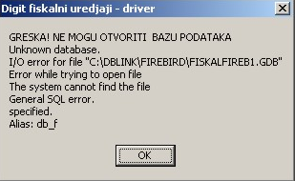
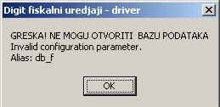

Takođe moguće je da je nepravilno korisničko ime ili lozinka. Na slici ispod dat je jedan primjer greške usled neispravne lozinke.

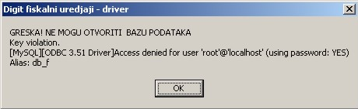

  - NE POSTOJI KONEKCIJA SA FISKALNIM ŠTAMPAČEM

Ako je u fajlu settings.ini, koji se nalazi u direktorijumu aplikacije, izabrano F_ACTIVECOMP=1 tj. izabrana je TCP veza sa štampačem tada, ako ta veza ne postoji pojavljuje se greška prikazana na slici ispod.

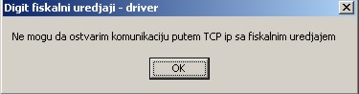

Provjeriti parametre TCP veze date u settings.ini fajlu. Primjer je dat ispod.
F_IPAdresaFiskUredj =192.168.0.1
F_SubnetMaskFiskUredj =255.255.255.0
F_GatewayFiskUredj =192.168.0.200
F_TCPLocalPortFiskUredj=1024

Identični parametri moraju biti upisani i u fiskalni štampač. Naravno IP adresa može biti bilo koja slobodna IP adresa u mreži. Za način upisa parametara TCP veze u fiskalni štampač pogledati Uputstvo za korištenje.
Fiskalni štampač može biti povezan i preko RS232 interfejsa sa POS kasom ili PC računarom, a fiskalnoj kasi u režimu fiskalnog štampača je to osnovni interfejs. Startovanjem programa Fiskal neće se ni znati da li je štampač povezan ili ne.
Kliknite desnim tasterom miša na ikonu Fiskal.exe u desnom uglu taskbara i izaberite iz padajućeg menia podmeni Podešavanje-test uređaja. Ako nema konekcije prema fiskalnom štampaču u memo polju Odziv fiskalnog uređaja bit će ispisan tekst kao na slici ispod (Ispravak greške). Ako konekcija postoji pojavljuje se umjesto navedene, sljedeća poruka – Ispravak greške Status – Operater (ni)je prijavljen. Fiskalna kasa se ne prijavljuje programu tako da se njeno prisustvo može najbrže utvrditi nakon logovanja iz menia Podesavanje/Poreske funkcije / -70 Čitanje poreskih stopa. Ako u memo polju nema ispisa naziva i iznosa poreskih stopa znači da nema komunikacije. Provjerite parametre podešavanja iz settings.ini fajla koji moraju biti kao u sljedećem primjeru:

F_FISKUREDJ=1 // 1 za štampač a 2 za fiskalnu kasu
F_ACTIVECOMP=3
F_COMPORTNUMBER = 1 // broj CommPorta preko koga se vrši komunikacija
F_COMPORTBAUDRATE = 57600
F_COMPORTSTOPBITS = 1
F_COMPORTPARITY = 0
F_COMPORTDATABITS = 8

Fiskalna kasa u režimu fiskalnog štampača može da nema konekciju i ako u settings.ini fajlu nije korektno upisan serijski broj kase u odgovarajuću promjenljivu npr. F_BROJ_KASE=001020.

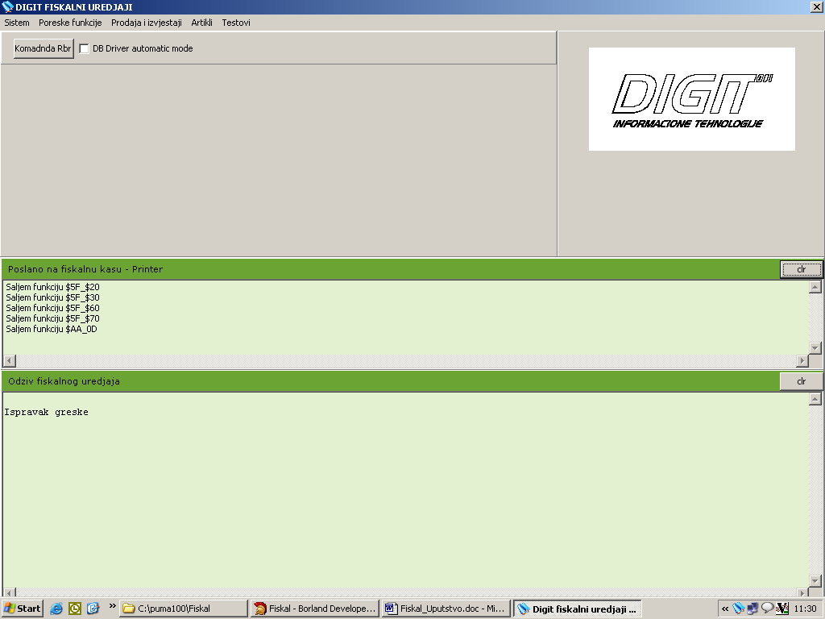

7.3 NEKOREKTNA BAZA

Baza može biti nekorektna iz više razloga: ne postoje sve tabele potrebne za rad programa Fiskal.exe, nedostaje neko od polja, nema potrebnih indeksa itd. Na slikama ispod prikazane su neke od grešaka ako nedostaju tabele u raznim vrstama baza (Firebird i Access).

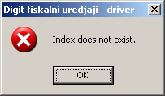

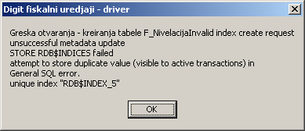

  - FISKALNI ŠTAMPAČ ILI KASA NE ŠTAMPAJU RAČUNE

Provjeriti na već opisan način da li su fiskalni štampač ili kasa u režimu fiskalnog štampača konekotovani na program Fiskal. Ako jesu i postoji odziv vidjeti da li je postavljeno u setting.ini fajlu EMULATOR=NE. Ako je to tako, a uređaj i dalje ne štampa račune prvo provjeriti da li program štampa račune iz vlastitog prodajnog modula. Ako ne štampa pogledati da li je u settings.ini fajlu postavljeno
DBDRIVERAUTOMATICMODE=TRUE
DBDRIVERAUTOMATICTIMER=1000 //500-3000 ms
Ako nije izvršiena popravka, zatvoriti fiskalni drajver (Fiskal.exe) klikom na posljednju stavku padajućeg menia (Stop fiskalni drajver) koji se otvara klikom desnog tastera na mišu zatim na ikonu drajvera (otvorena knjiga) u desnom dijelu taskbara, te ga ponovo startovati.
Ako program štampa račune iz vlastitog modula prodaje, a ne štampa kada se podaci stave u odgovarajuće tabele, još jednom prekontrolisati prema ovom uputstvu da li su svi podaci upisani u potrebne tabele, prvo u F_RACUN, pa F_PLACANJE i na kraju u F_SEMAFOR. F_ID_KASE u ovim tabelama treba biti jednako promjeljivoj iz settings.ini fajla FID_RACUNA. Prekontrolisati postoje li šifre artikala koje su takođe u tabeli F_RACUN i u tabeli F_ROBA, kao i u fiskalnom štampaču. Staviti u settings.ini fajlu i
UPISIROBUPRIJESTAMPE=DA. Takođe provjeriti promjenljive:FID_OBJEKTA,
FID_POR_STOPA,FID_OPERATERA,FID_ROBA,FID_GRUPA_ROBA,FID_KUPACA. Provjeriti pripadaju li artikli odgovarajućoj kako grupi tako i poreskoj stopi, kako u uređaju tako i u tabelama F_ROBA, F_GRUPE_ROBA i F_POR_STOPE. Ako se ne koristi baza već tekstualni fajlovi, provjeriti da li su dužine pojedinih polja odgovarajuće prema specifikaciji.

